5月28日今日动态
出勤：本班今日出勤人数28人。今日3人请假。
1.区域活动
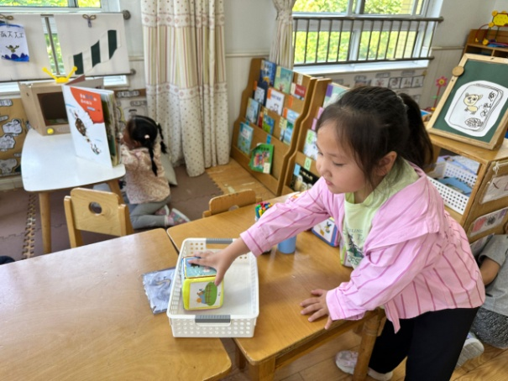  希希看布布的旅行记；妞妞玩故事骰子，投掷后根据画面创编故事。 | 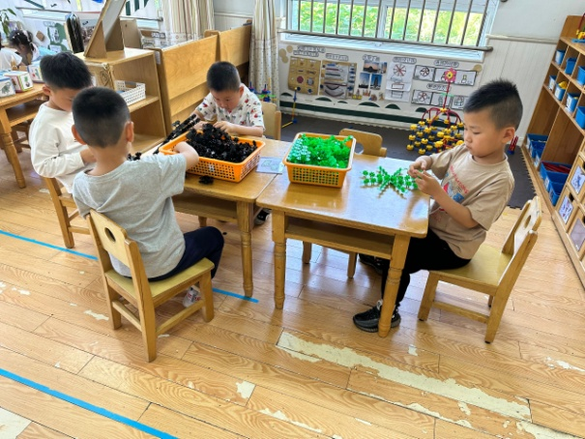  点点用雪花片拼了伞；竞竞用雪花片拼车子；多多、宸宸用雪花片拼机器人。
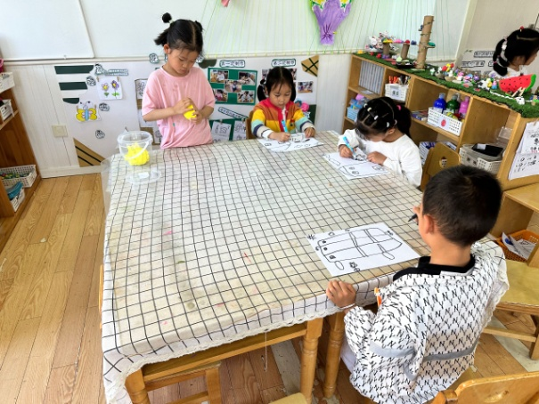  可心用太空泥泥塑青蛙；舒舒、棒棒、露露绘画郊游的场景。 | 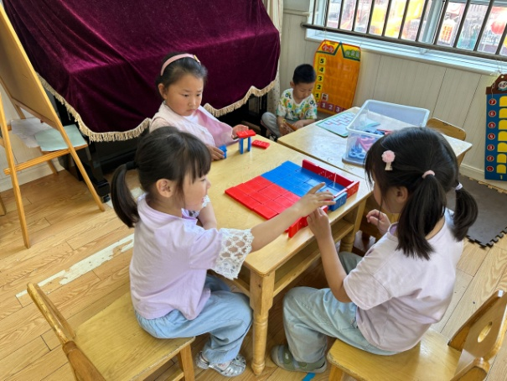  噜噜、小小用多米诺骨牌拼足球场，先平铺后围合；伊一将多米诺骨牌垒起来；嘟嘟玩小小外卖员。
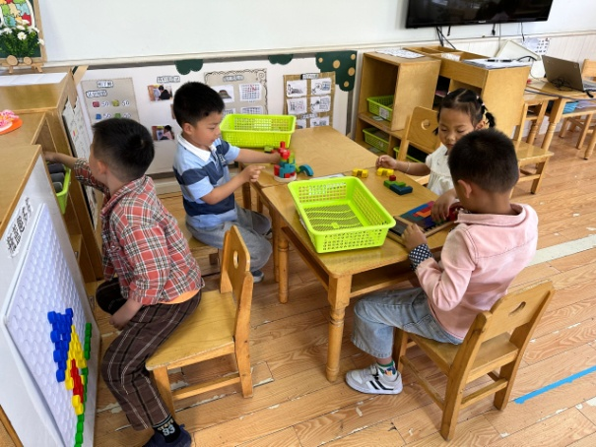  阳阳用瓶盖拼房子；大豆豆玩立体俄罗斯方块；小豆豆、萱萱玩平面俄罗斯方块，尝试在底板上复原。 | 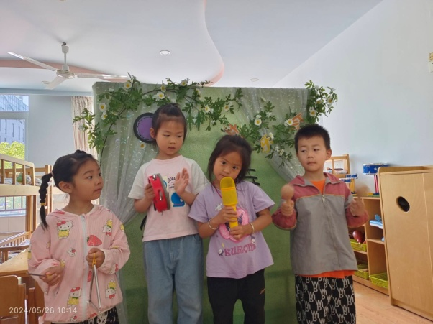  果果歌唱、恬恬拍铃鼓、橙子瑶沙锤、叮当敲三角铁，合作表演。
2.值日生工作：
今日值日生：
发小毛巾和餐盘的是李伊一，发筷子的是王紫妍，小朋友们的值日生工作做得很认真喔！
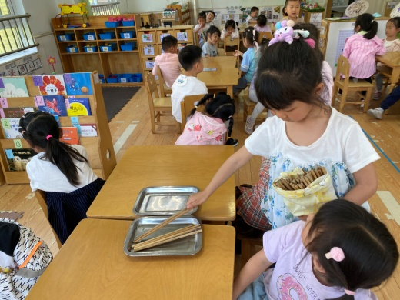 | 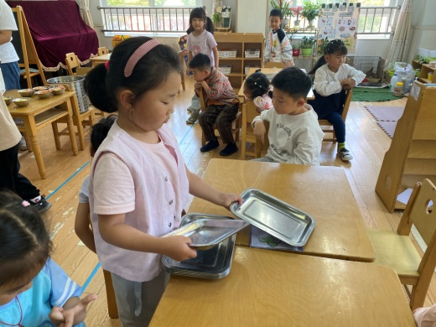

3.集体活动
语言：竹篱笆和牵牛花
《竹篱笆和牵牛花》以“伤心的竹篱笆是怎样帮助牵牛花的？”这个大主题引导幼儿理解竹篱笆和牵牛花的不同特点：竹篱笆是固定不动地呆在一个地方，而牵牛花却可以通过篱笆攀爬的更高。竹篱笆主动帮助牵牛花，让牵牛花在自己的身上爬，很快牵牛花就站在高高的竹篱笆上，呼吸着新鲜的空气。幼儿在欣赏故事的同时感受到朋友之间的关爱、和谐共处生活的美好，懂得帮助别人、快乐自己的道理。秦苏安、徐佳禾、赵希羽、郭煜霖、郭颜睿、高羽安、李子木、赵毓宁、王凝音、李兴琪、宋恬恬、徐亿涵、张漪乐、朱琪玥、邵崔钰、李梓朋、张嘉辰能初步欣赏理解故事内容，了解竹篱笆帮助牵牛花并使自己找到快乐的过程，理解帮助别人就是帮助自己的道理。杨梦露、张一嘉、肖尧、杨佳伊、陈艺萱、夏天一、李伊一、左轶萱、王紫妍、罗景宸、焦云舒、陈竞泽、贺健宸借助对竹篱笆和牵牛花已有特征的理解，知道了竹篱笆和牵牛花由难过到高兴的原因，并能用清楚的语言讲述。

4.生活观察：
观察时间：2024.5.28
观察对象：中三班今日来园幼儿
观察者：耿佳、刘恬君、丁丹娜
观察目的：具有良好的生活习惯与生活能力（指向能力）
观察内容：
①坚持午睡
②主动饮用白开水
③游戏后整理好玩具
④按时进餐（点心、午餐）
观察背景：
纵观幼儿在园一日生活中的各种小事 ，已经进行了一段时间的“具有良好的生活习惯与生活能力”观察记录。旨在让幼儿保持有规律的生活，养成良好的作息、饮食、卫生习惯。如：早睡早起、每天午睡、按时进餐、吃好午餐等。
（备注：家园共同合作，才是最高效的方式呀！）
儿童 | 坚持午睡 | 水杯喝完 | 整理好玩具 | 用好点心、吃完午餐
张一嘉 | ★ | ★ | ★ | ★
贺健宸 | ★ | ★ | ★ | ★
秦苏安 | ★ | 需提醒 | ★ | 进餐不专心
高羽安 | ★ | ★ | ★ | ★
徐佳禾 | ★ | ★ | ★ | ★
肖尧 | ★ | 需提醒 | ★ | 进餐不专心
杨梦露 | ★ | ★ | ★ | ★
王凝音 | ★ | ★ | ★ | ★
李子木 | ★ | ★ | ★ | ★
焦云舒 | ★ | ★ | ★ | ★
李兴琪 | ★ | ★ | ★ | ★
陈艺萱 | ★ | ★ | ★ | ★
杨佳伊 | ★ | ★ | ★ | ★
朱琪玥 | ★ | ★ | ★ | 进餐不专心
赵希羽 | 入睡晚 | ★ | ★ | ★
陈竞泽 | ★ | ★ | ★ | ★
徐亿涵 | ★ | ★ | ★ | ★
罗景宸 | ★ | ★ | ★ | ★
左轶萱 | ★ | 需提醒 | ★ | ★
张漪乐 | ★ | 需提醒 | ★ | 进餐不专心
王紫妍 | ★ | ★ | ★ | ★
夏天一 | ★ | ★ | ★ | ★
邵崔钰 | ★ | ★ | ★ | ★
郭煜霖 | ★ | ★ | ★ | ★
郭颜睿 | ★ | ★ | ★ | ★
李梓朋 | ★ | ★ | ★ | 进餐不专心
李伊一 | ★ | ★ | ★ | ★
赵毓宁 | ★ | ★ | ★ | ★
张嘉辰 | ★ | ★ | ★ | ★
宋恬恬 | ★ | 需提醒 | ★ | ★
秦修诚 | 上午未来
5.温馨提示
1.近来多种病毒、细菌流行，请大家关注幼儿体征，如有异常及时就医并告知老师。同时提醒幼儿勤洗手、勤洗澡、多喝水，注意个人卫生，家里勤通风，少去人员密集的地方。
2.天气渐热，请各位家长根据孩子情况适量减少衣物，并注意卫生，勤洗手，勤剪指甲。

